 | 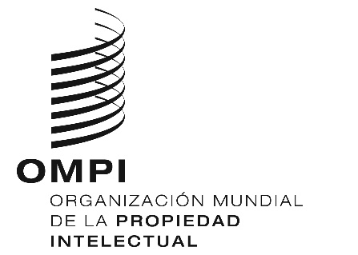 | S
WIPO/GRTKF/IC/39/INF/5
ORIGINAL: Inglés
fecha: 14 DE FEBRERO DE 2019

Comité Intergubernamental sobre Propiedad Intelectual y Recursos Genéticos, Conocimientos Tradicionales y Folclore

Trigésima novena sesión
Ginebra, 18 a 22 de marzo de 2019

NOTA INFORMATIVA PARA LA MESA REDONDA DE LAS COMUNIDADES INDÍGENAS Y LOCALES

Documento preparado por la Secretaría

- En su séptima sesión, el Comité Intergubernamental sobre Propiedad Intelectual y Recursos Genéticos, Conocimientos Tradicionales y Folclore (en lo sucesivo, “el Comité”), acordó que “inmediatamente antes del inicio de sus sesiones, se organizará una mesa redonda que durará medio día y estará presidida por el representante de una comunidad indígena o local”. Desde entonces, en cada sesión del Comité convocada desde 2005 se han organizado esas mesas redondas.

- De conformidad con el mandato del CIG y de su programa de trabajo para el bienio 2018/2019, la trigésima novena sesión se centrará en los conocimientos tradicionales y las expresiones culturales tradicionales. El tema de la mesa redonda de esa sesión será: “Proyecto de artículos sobre la propiedad intelectual y los conocimientos tradicionales o las expresiones culturales tradicionales: perspectivas de los pueblos indígenas y las comunidades locales sobre la materia y el ámbito de aplicación”.

- En el Anexo figura el programa provisional de la mesa redonda de la trigésima novena sesión.

[Sigue el Anexo]

PROGRAMA PROVISIONAL DE LA MESA REDONDA

Lunes 18 de marzo de 2018

11.00 | Apertura
 | Presidente: (pendiente de designación por el Foro de la OMPI de consulta con las comunidades indígenas)
11.00 – 11.15 | Sra. Jennifer Tauli Corpuz, miembro del pueblo Kankana-ey Igorot de la provincia de Montaña (Filipinas). Actualmente coordina el servicio de asistencia jurídica de la Fundación Tebtebba - International Center for Policy Research and Education.
11.15 – 11.30 | Sra. Edith Bastidas, representante indígena del pueblo pasto, Resguardo Indígena de Ipiales (Colombia). Es abogada especializada en los derechos de los pueblos indígenas.
11.30 – 11.45 | Sr. Áslat Holmberg, miembro del pueblo saami de Finlandia. Es vicepresidente del Consejo Saami, representante de la Organización Central Saami de Finlandia.
11.45 – 12.00 | Debate y clausura de la mesa redonda

[Fin de Anexo y del documento]

